Руководство пользователя
«Создание контракта, Project с типом “Contract”»




Применимо к ролям:
Специалист группы ведения договоров
AMOS

ПАО «Аэрофлот»
21.06.2016

Управление документом

История согласования документа
Дата | Решение | ФИО | Комментарии

Управление документом
Файл | РП Создание проекта типа Contract
Путь
Создан | 21.06.2016
Автор | Сергей Киселев «РАМАКС ИНТЕРНЕЙШНЛ»
Последнее редактирование | 19.06.2019
Количество страниц

История изменения документа
Версия | Дата изменения | Описание изменения | Автор изменения
000 | 19.06.2019 | Обновлено согласно версии AMOS 12.0 | Подтабачный Д.О.
001 | 19.06.2019 | Обновлено согласно версии AMOS 12.20 | Пасечник М.Г.

Связанные документы (этот документ должен читаться вместе с):
Название документа | Код документа | Дата
Создание контракта (Закупочный) | 7 | 25.04.2016

Оглавление
Управление документом 1
Оглавление 2
1. Термины и сокращения 3
2. Описание прохождения бизнес-процесса 4
2.1. Рабочий APN 4
2.2. Наименование бизнес-процесса. 4
2.3. Применимо к ролям 4
2.4. Описание процесса 4
2.5. Назначение процесса 4
2.6. Результат по окончанию бизнес-процесса 4
2.7. Примечания 4
3. Алгоритм прохождения процесса 5
4. Возможные ошибки прохождения процесса 10

Термины и сокращения

ВС | Воздушное судно
ДУЗД | Департамент
ИС | Информационная система
ПО | Программное обеспечение
AMOS | Автоматизированная система поддержания летной годности и технического обслуживания и ремонта воздушных судов, разработанная компанией Swiss-AS (Швейцария)
APN | AMOS Program Number – Номер приложения в ИС AMOS

Описание прохождения бизнес-процесса

Рабочий APN
APN: 306 «Project Administration»

Наименование бизнес-процесса.
Создание контракта, Project с типом “Contract”.

Применимо к ролям
Специалист группы ведения договоров

Описание процесса
Для создания контракта в системе AMOS используется объект Project с типом «CT» - Contract. Project создаётся с уникальным идентификатором контракта из ИС SAP (contract id).

Назначение процесса
Для осуществления связи между создаваемым заказом в APN 2015 “Order Management 2” и контрактом, в рамках которого выполняется данный заказ, в системе AMOS необходимо завести Project, с типом «Contract».
Связь контракта с заказом осуществляется на уровне позиции заказа.

Результат по окончанию бизнес-процесса
- На основе данных контракта SAP ERP в ИС AMOS создан проект типа “CT – Contract”.

Примечания
Предпосылкой к заведению контракта в ИС AMOS является созданная карточка договора в системе SAP ERP.

Для заведения контрактов в ИС AMOS используется функциональность Project, в связи с ограничениями функционала Contract Management и отсутствием связи между модулем контрактов и заказов (Order Management 2).

Мастером системы по введению договоров является ИС SAP. Изначально карточка договора создается в ИС SAP. В ИС AMOS контракт заводится вручную, в поле “Project number” необходимо ввести уникальный идентификатор из ИС SAP. Указание номера контракта, в рамках которого выполняется создаваемый заказ, важно с точки зрения интеграции систем AMOSSAP ERP. В противном случае, в системе SAP ERP заказ не будет связан с карточной договора SCASE.

Алгоритм прохождения процесса


Перед началом работы, пользователю требуется выполнить вход в систему AMOS.
Для запуска систмы AMOS кликните на ярлык системы на рабочем столе.

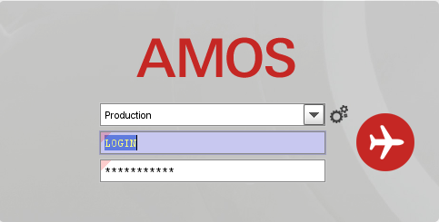
В открывшемся окне:
- можно выбрать сервер, на котором будут проводиться работы;
Note: По умолчанию система предложит продуктивную среду AMOS «Production»
- введите персональный логин сотрудника;
Note: логином является табельный номер сотрудника.
- личный пароль сотрудника
Note: если вход выполняется впервые, система предложит пользователю изменить текущий пароль.

Нажмите кнопку “Start” 

Для запуска APN: 306 “Project Administration”: укажите номер “306” в поле “Search” или наименование “Project Administration”: (система по мере ввода предложит подходящие варианты, вы можете выбрать необходимый из предложенного списка), нажмите клавишу “Enter”.

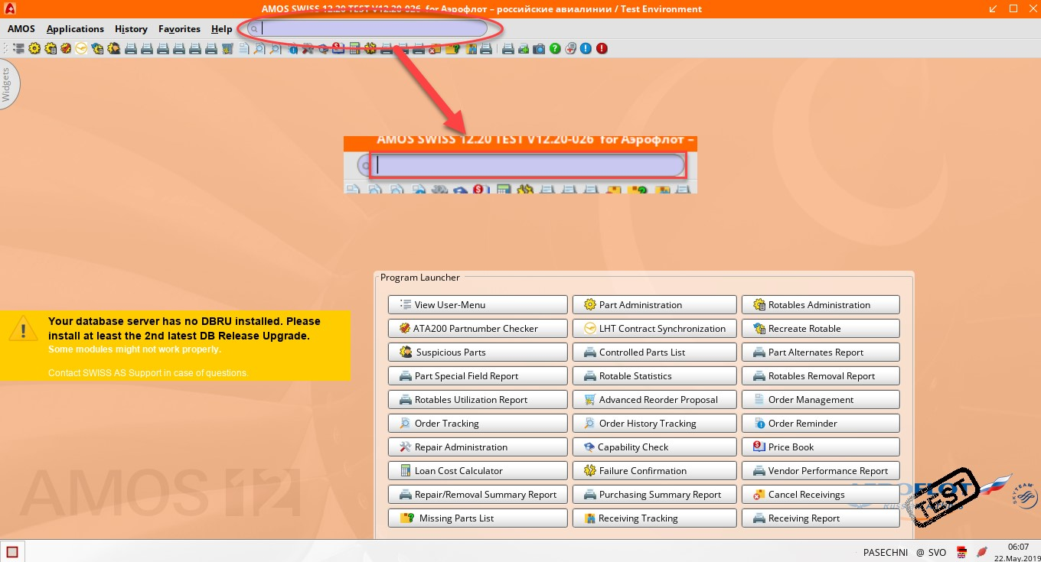

- Начальный вид экрана APN: 306 “Project Administration”.

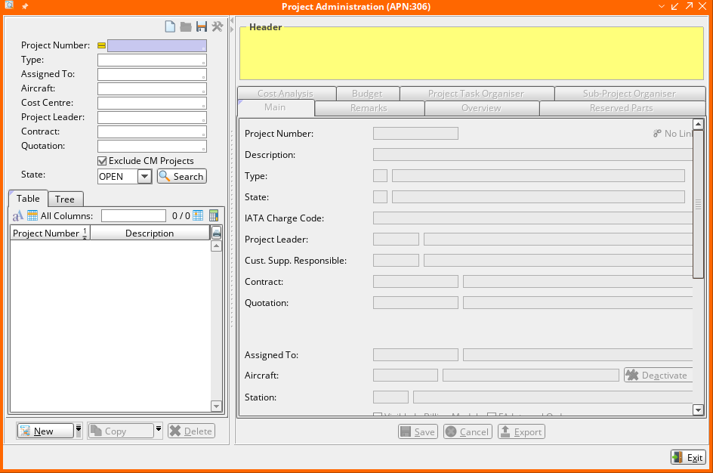

- Для создания нового проекта нажмите кнопку “New”.

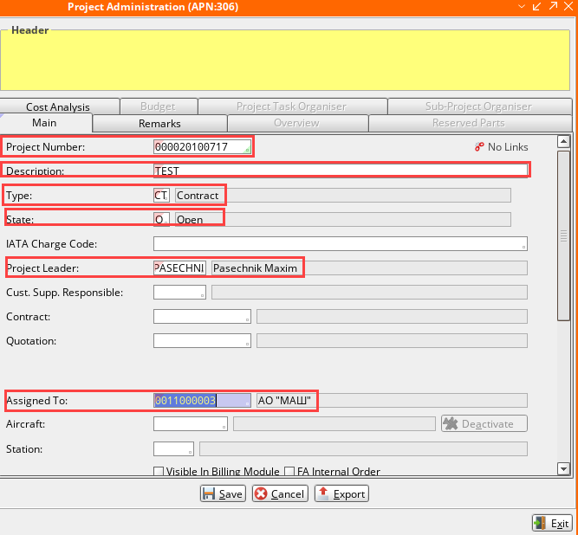
- На вкладке “Main” в поле “Project Number” введите идентификатор контракта, созданного в ИС SAP.
- В поле “Description” введите наименование контракта, созданного в ИС SAP.
- В поле “Type” введите тип проекта “CT” или кликните по полю и выберите тип “Contract” из справочника “Table of Project Types”.
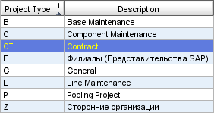
- В поле “State” введите статус проекта “O” или кликните по полю и выберите статус “Open” из справочника “Table of State”.
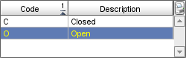
Note: Для всех активных контрактов выбирается статус “Open”. Контракты (Projects) в статусе “Closed” будут недоступны для привязки к заказу.
- В поле “Project Leader” введите идентификатор ответственного за контракт сотрудника ПАО “Аэрофлот”. Для указания кода сотрудника, можете воспользоваться средством поиска к полю “Table of Employees”. Активация средства поиска происходит по двойному щелчку мыши.
- В поле “Assigned To” введите идентификатор компании-подрядчика или кликните по полю и выберите компанию из справочника “Table of Addresses”.
- В поле “Valid From” введите дату начала действия контракта. По двойному щелчку мыши будет отображен календарь для выбора значения.
- В поле “Valid Until” введите дату окончания действия контракта или кликните по полю и выберите дату из календаря.
Примечание: Если срок истечения контракта находится в прошлом, его прикрепление к заказу будет невозможно. Для возможности выбора всех созданных контрактов в системе AMOS (APN 2015 Order Management2), рекомендуется поле “Valid Until” оставить пустым.
- В поле “Parent Project” введите идентификатор основного контракта (договора), если создаваемый является дополнительным соглашением.

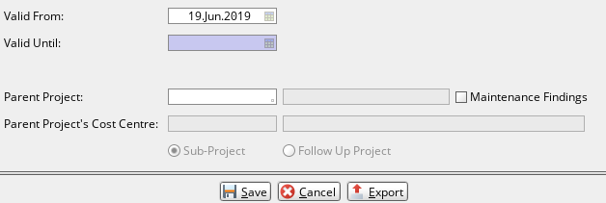
- Нажмите кнопку “Save” для сохранения изменений.
- Для корректной интеграции документов, в которых будет указываться контракт, необходимо добавить ссылку на документ КАСУД.
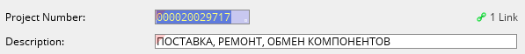
  - Нажмите на кнопку добавления ссылки.

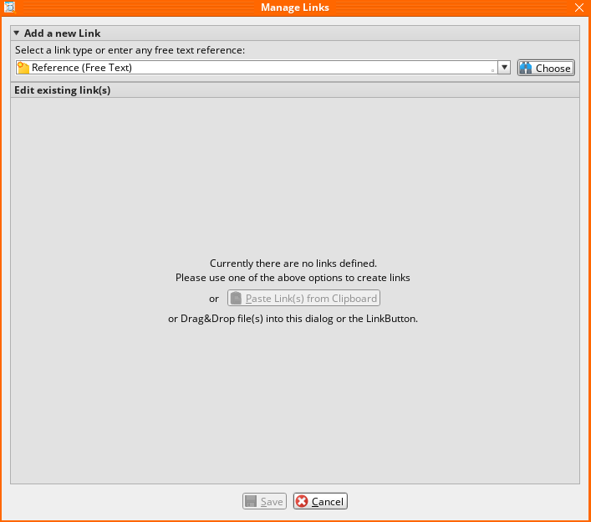

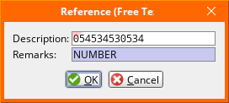
  - В открывшемся окне “Manage Links” выберите тип ссылки “Reference (Free Text)”.
  - Нажмите кнопку “Choose”.
  - В открывшемся окне “Reference (Free Text)” в поле “Description” введите номер договора КАСУД.
  - В поле “Remarks” введите текст “Номер договора КАСУД”.

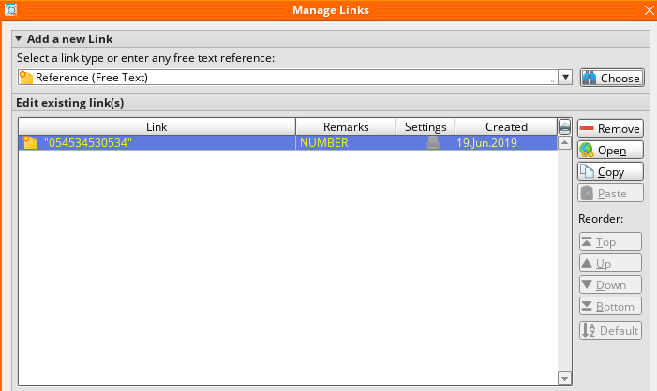
  - Нажмите кнопку “Save” для сохранения изменений.

Возможные ошибки прохождения процесса

Ошибка | Возможные причины | Действия по устранению

